旅游行程管理系统

V3.0

更新日志

版本 | 更新日期 | 更新人 | 更新内容

待细化内容：
序号 | 待细化内容 | 解决情况
1 | 公告发布范围? 是否可以简化为商家类型,允许查看级别
2 | 团号自动生成 ？生成规则？ | 旅行社简称-时间
 | 实时行业通讯录包含内容？旅行社、酒店、景区 信息及联系电话？
3、
4
5

系统概述
1、系统结构：使用B/S 结构，通过网页浏览器登录使用。
2、使用用户及权限：
旅行社、酒店、景区等行程服务商家用户，旅行社创建行程团队，其他商家查询到店团队信息
3、主要功能：
对旅游线路沿途各项服务信息、包括景点、餐饮、住宿、娱乐、购物、交通等基本信息进行管理；创建行程模板，创建团队

- 行程、线路管理
- 旅行社、导游管理
- 景点、餐饮、住宿、娱乐、购物等基本信息管理
- 系统公告发布
- 系统用户及权限管理
- 帐户信息管理

二、 用户及权限管理

2.1用户分类
1、旅行社管理人员
2、导游
3、景区、餐饮、酒店、购物、娱乐、交通等服务商家人员

2.2用户及权限管理
功能 | 旅行社管理人员 | 景区 | 餐饮酒店 | 交通公司人员 | 导游
登录 | X | X | X | X
帐号信息管理 | X | X | X | X
修改密码 | X | X | X | X
密码取回 | X | X | X | X
导游管理
景区管理 |  | X
酒店管理 |  |  | X
交通,车辆\司机管理 |  |  |  | X
行程编辑 | X
行程查询,打印 | X
旅行团编辑 | X
旅行团查询(含行程) | X | X | X | X | X
公告发布
公告显示 | X | X | X | X | X
通讯录 | X | X | X | X | X

旅行社管理人员: 只能看到本社组团或接团信息及行程安排

三、系统功能

3.1 登录
账号
密码
登录
账号/手机号/邮箱
忘记密码？
登录

用户可以使用 帐号、手机、邮箱帐号 任一方式进行登录，判断帐号是否存在，密码是否正确。
允许输入三次密码，如果连续三次帐号、密码错，锁定帐号不允许登录，并提示“密码输错三次，帐号被锁定，请联系系统管理员”
帐号密码正确，系统根据登录用户所属单位分别进入不同管理界面

2、忘记密码

忘记密码，可通过原注册的邮箱及手机号 重新获取密码


密码发送到
验证码
找回密码
注册邮箱 / 注册手机号
发送密码
密码已发送，请 2秒后到 邮箱 / 手机 查看密码

3.2 商家信息管理

3.2.1 景区管理
1、景区（供应商）列表
o
+ 旅行社
+ 景区
+ 餐饮酒店
+ 交通车辆
+ 娱乐购物
+ 导游管理
+ 行程模板
+ 旅行团线路
当前位置：景区
□ 西湖 福州 西洪路123号 陈鸿铭 13894034566 编辑 | 删除
景区名称
搜索
2013-1-3
□ 森林公园 福州 菖蒲路 吴桐 13637652956 编辑 | 删除
景区名称↑ 城市及地址 联系人 联系电话 操作
添加景区
□ 本页 □全部 删除

上一页
首页
1
2
3
4
末页
下一页
共 页 条记录，每页 记录, 到
确定
当天日期
页
福建旅游局诚信系统
城市
Excel导入

2、景区信息输入界面

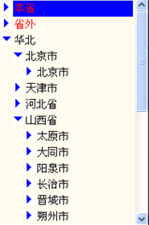
景区名称
景区信息
| V
城市
联系人
联系电话
景区介绍
详细地址
成人票: 23元/人
儿童票: 10元/人
收费标准
景区代码
保存

景区代码 自动生成

3.2.2 旅行社管理
1、旅行社（分销商）清单
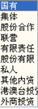
+ 旅行社
+ 景区
+ 餐饮酒店
+ 交通车辆
+ 娱乐购物
+ 导游管理
+ 行程模板
+ 旅行团线路

当前位置：旅行社
□ 中国青年旅行社 福州 乌山西路234号 国有 出境 江露 13894034566 编辑 | 删除 | 导游
旅行社名称
搜索
2013-1-3
□ 谭康旅行社 永泰 赤壁 集体 外资 税韬 13045677883 编辑 | 删除 | 导游
旅行社名称↑ 城市及地址 企业形式 企业类别 联系人 联系电话 操作
添加旅行社
□ 本页 □全部 删除

上一页
首页
1
2
3
4
末页
下一页
共 页 条记录，每页 记录, 到
确定
当天日期
页
福建旅游局诚信系统
城市
Excel导入
普通
出境
外资

2、旅行社输入界面
旅行社代码
企业名称
所属企业
联系人
网点
企业类别
普通 | V
旅行社信息
联系电话
企业形式
国有 |V
简称
普通
出境
外资
城市
|V

详细地址

经营范围

保存

导游信息

3.2.3 餐饮酒店管理
1.酒店（供应商）清单
+ 旅行社
+ 景区
+ 餐饮酒店
+ 交通车辆
+ 娱乐购物
+ 导游管理
+ 行程模板
+ 旅行团线路

当前位置：餐饮酒店
□ 香格里拉大酒店 ***** 福州 五一广场123号 陈鸿铭 13894034566 编辑 | 删除
酒店名称
搜索
2013-1-3
□ 福州大酒店 *** 福州八一七南10号 吴桐 13637652956 编辑 | 删除
酒店名称↑ 星级 城市及地址 联系人 联系电话 操作
添加酒店
□ 本页 □全部 删除

上一页
首页
1
2
3
4
末页
下一页
共 页 条记录，每页 记录, 到
确定

*
**
****
*****
当天日期
页
福建旅游局诚信系统
城市
Excel导入

2.酒店信息输入界面

酒店名称
餐饮酒店信息
| V
城市
联系人
联系电话
酒店介绍
详细地址
标准间: 123元/人天
单人间: 98元/人天

餐饮标准: 商务套餐 1000元/桌
收费标准
|V
星级
保存
酒店代码

3.2.4 交通车辆管理
1交通公司（供应商）清单
+ 旅行社
+ 景区
+ 餐饮酒店
+ 交通车辆
+ 娱乐购物
+ 导游管理
+ 行程模板
+ 旅行团线路

当前位置：交通车辆
□ 快捷交通公司 福州 五一广场123号 陈鸿铭 13894034566 编辑 | 删除 | 车辆 | 司机
公司名称
搜索
2013-1-3
□ 运通客运公司 福州八一七南10号 吴桐 13637652956 编辑 | 删除| 车辆 | 司机
公司名称↑ 城市及地址 联系人 联系电话 操作
添加公司
□ 本页 □全部 删除

上一页
首页
1
2
3
4
末页
下一页
共 页 条记录，每页 记录, 到
确定
当天日期
页
福建旅游局诚信系统
城市
Excel导入

2.交通公司信息输入界面
公司名称
交通公司信息
| V
城市
联系人
联系电话
客运
货运
车辆出租
经营范围
详细地址
23人中巴: 300元/天
50人大巴: 700元/天

收费标准
公司代码

3.车辆信息输入界面

快捷交通公司
公司名称：
车辆类型 型号 颜色 车牌 座位数 维护人 操作
中巴 花冠340 白 闽A7788 20 何酒 编辑 | 删除
添加车辆
返回
中巴
大巴
小轿车
小面包
色块显示颜色

车辆表结构
Code | Name | Data Type | Primary Foreign | Comment
 | 车辆ID | INTEGER | PRIMARY
 | 所属公司ID | INTEGER | FOREIGN
 | 车辆类型ID | VARCHAR(20)
 | 型号 | VARCHAR(30)
 | 车牌 | VARCHAR(20)
 | 颜色 | INTEGER |  | RGB值
 | 座位数 | INTEGER
 | 维护人姓名 | VARCHAR(20)

车辆类型表结构
Code | Name | Data Type | Primary Foreign | Comment
 | 车辆类型ID | INTEGER | PRIMARY
 | 车辆类型名称 | VARCHAR(20)

4、司机信息输入

快捷交通公司
公司名称：
司机姓名 性别 身份证号 联系电话 操作
陶渊 男 350203187704063748 12345678932 编辑 | 删除
添加司机
返回

司机信息表结构

Code | Name | Data Type | Primary Foreign | Comment
 | 司机ID | INTEGER | PRIMARY
 | 所属公司ID | INTEGER | FOREIGN
 | 司机姓名
 | 性别
 | 身份证号
 | 联系电话

3.2.5 商家信息表（uu_biz_info）
Code | Name | Data Type | Primary Foreign | Comment
ID | 商家编号 | INTEGER | PRIMARY | 6位数字,  - 供应商商家暂时先行网维护  - 先行分销商直接数据表添加  管理界面增加用户类型(分销商/供应商/网点)下拉选择
 | 父商家编号 | INTEGER | FOREIGN | uu_biz_info.ID
bizname | 商家名称 | VARCHAR(40) | UNIQUE
 | 商家简称 | VARCHAR(20) | UNIQUE
biztype | 商家类型 | INTEGER |  | 0：供应商；1：分销商；2：网点
itype | 所属行业 | INTEGER |  | 景区(1)、酒店(2)、机票(3)、商品(4)、旅行社(5)、  餐饮（6）、商场（7）、娱乐（8）、导游（9）
address | 商家地址 | VARCHAR(80) |  | 地址将在用户接收的电子票中显示
applicant | 联系人 | VARCHAR(20)
tel | 联系电话 | VARCHAR(20)
 | 联系人手机 | VARCHAR(20) |  | 20位数字,不能输入字母
fax | 公司传真 | VARCHAR(20) |  | (区号)固定电话-分机号 区号—4位数字,分机号—4位,固定电话—7或8位,小于7位为非法数据
email | Email地址 | VARCHAR(30) |  | 30位,必须含“@”及“.”
 | 邮政编码 |  |  | 6位数字
 | 管理员帐号 |  |  | 用户信息增加到用户表,默认商家管理员权限,界面增加,密码、确认密码输入,两次输入密码必须一致,密码为 6-12位,字母加数字,不能使用连续重复数字,需加密保存
status | 审核状态 |  |  | 0未审核1审核通过2关闭3删除
 | 备注
 | 凭证码回收时间(月)
 | 默认短信格式 |  |  | 供应商才填,格式设计? 加入提示信息及祝福语或留言
 | 主项目名称 |  |  | 供应商信息
 | 网址 |  |  | 供应商/分销商信息
 | 项目服务热线 |  |  | 供应商信息，此电话将在用户接收的电子票中显示
 | 项目详情 |  |  | 供应商信息
 | 客服电话 |  |  | 分销商信息，电话将在用户接收的电子票中显示
INS_TIME | 记录插入时间 | TIMESTAMP
UPD_TIME | 记录更新时间 | TIMESTAMP
memid | 会员id | int(11)
qq | 联系QQ | varchar(15)
applytime | 申请时间 | datetime
contract | 合同时间 | varchar(20)
reason | 申请理由 | varchar(200)
boss | 法人代表 | varchar(20)
num | 员工人数 | int(11)
phone | 固定电话 | varchar(15)
logo | 企业logo图片路径 | varchar(250)
 | 所属区域 | VARCHAR(20)
 | 所属省市区 | VARCHAR(80)
 | 星级 | INTEGER |  | 0-5
 | 诚信协议商家
 | 客户评级 | Integer
 | 备注
 | 企业形式 | INTEGER | UNIQUE | 0—国有，1—集体，2—股份合作，3—联营，4—有限责任，5—股份有限，6—私人，7—其他内资，8—港澳台投资，9—外商投资
 | 企业类别 | VARCHAR(20) |  | 0—普通，1—出境，2—外资

3.3 自费娱乐项目管理
1、自费娱乐项目
+ 旅行社
+ 景区
+ 餐饮酒店
+ 交通车辆
+ 娱乐购物
娱乐项目
购物
+ 导游管理
+ 行程模板
+ 旅行团线路
当前位置：娱乐购物〉娱乐项目
□ 滑草 永泰 三井公园 陈鸿铭 13894034566 30/人小时 编辑 | 删除
项目名称
搜索
2013-1-3
□ 滑翔机 蓝梅山庄 吴桐 13637652956 70/人次 编辑 | 删除
项目名称↑ 城市及地址 联系人 联系电话 费用 操作
添加景区
□ 本页 □全部 删除

上一页
首页
1
2
3
4
末页
下一页
共 页 条记录，每页 记录, 到
确定
当天日期
页
福建旅游局诚信系统
城市
Excel导入

娱乐项目
项目名称
娱乐项目信息
所属商家
|V
旅行社、景区商家列表
|V
城市
详细地址
联系人
联系电话
保存
项目描述
费用

- 购物
+ 旅行社
+ 景区
+ 餐饮酒店
+ 交通车辆
+ 娱乐购物
娱乐项目
购物
+ 导游管理
+ 行程模板
+ 旅行团线路
当前位置：娱乐购物〉娱乐项目
□ 牛角梳 福州 东百 陈鸿铭 13894034566 编辑 | 删除
项目名称
搜索
2013-1-3
□ 漆器 宝龙广场三层 吴桐 13637652956 编辑 | 删除
项目名称↑ 城市及购物场所 联系人 联系电话 操作
添加景区
□ 本页 □全部 删除

上一页
首页
1
2
3
4
末页
下一页
共 页 条记录，每页 记录, 到
确定
当天日期
页
福建旅游局诚信系统
城市
Excel导入

物品名称
购物信息
|V
城市
物品描述
联系人
联系电话
保存
购物场所

购物娱乐表
Code | Name | Data Type | Primary Foreign | Comment
 | 项目ID | Integer
 | 项目类型 | Integer |  | 1--娱乐项目，2—购物
 | 费用 | Integer
 | 项目/物品名称
 | 项目/物品描述
 | 所属商家ID
 | 联系人
 | 联系电话
 | 所属省市区
 | 详细地址/购物场所

3.4 导游管理
u
+ 旅行社
+ 景区
+ 餐饮酒店
+ 交通车辆
+ 娱乐购物
+ 导游管理
+ 行程模板
+ 旅行团线路
当前位置：导游管理
□ 徐丽 1234556 女 35020319871134372 13894034566 0591-84562342 福州中旅 编辑 | 删除
导游姓名
搜索
2013-1-3
□ 税骅 36477587 男 62030419900405367 13637652956 0591-34567734 青年旅行社 编辑 | 删除
姓名↑ 导游证号 性别 身份证号 联系电话 Email 服务单位 操作
添加导游
□ 本页 □全部 删除

上一页
首页
1
2
3
4
末页
下一页
共 页 条记录，每页 记录, 到
确定
当天日期
页
福建旅游局诚信系统
服务单位
Excel导入

2、导游信息输入界面
导游姓名
导游信息
服务单位
|V
旅行社、景区商家列表
导游证号
身份证号
性别
男 |V
年龄
联系电话
保存
Email

导游信息
Code | Name | Data Type | Primary Foreign | Comment
 | 帐号ID | INTEGER | PRIMARY
 | 服务旅行社ID
 | 导游卡号
 | 导游证号
 | 等级 |  |  | 0—初级，1—中级，2—高级 ？
 | 资格证号（等级证号）
 | 身份证号
 | 领队标识 | INTEGER |  | 0—非领队，1—边境领队，2—台湾领队，3—出境领队
 | 导游级别 |  |  | 1—正式导游，2—讲解员
 | 年检日期
 | 扣分情况
 | 培训情况
 | 考证日期
 | 语种 |  |  | 位0—普通话 位1—闽南话，位2—广东话，位3—英语，位4—日语

3.1.2、Excel导入导游信息
弹出文件选择窗，选择要导入的导游信息文件，将导游信息导入到帐号表及导游表

3.5 行程管理

3.2 编辑行程基本信息
+ 旅行社
+ 景区
+ 餐饮酒店
+ 交通车辆
+ 娱乐购物
娱乐项目
购物
+ 导游管理
+ 行程模板
+ 旅行团线路
当前位置：行程模板
□ 永泰二日游 编辑 | 删除
行程名称
搜索
2013-1-3
□ 三叠井一日游 编辑 | 删除
行程名称↑ 操作
添加景区
□ 本页 □全部 删除

上一页
首页
1
2
3
4
末页
下一页
共 页 条记录，每页 记录, 到
确定
当天日期
页
福建旅游局诚信系统
城市
Excel导入

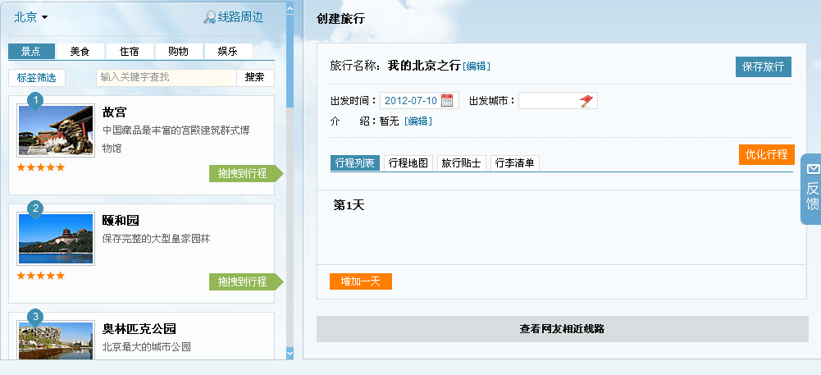
交通

行程列表
第一天
景区 三叠井公园
购物 星哗广场
交通 14：00 m567次 火车 到厦门
景区 鼓浪屿
娱乐 滑翔机
住宿 三递酒店
第二天
。。。

5.5线路行程表
Code | Name | Data Type | Primary Foreign | Comment
 | 行程ID
 | 线路ID
 | 日序号
 | 行程描述
 | 地区
 | 交通
 | 早餐
 | 午餐
 | 晚餐
 | 住宿酒店ID |  |  | 酒店ID
 | 娱乐项目ID列表 |  |  | 娱乐项目ID列表，两个之间用“，”号区分
 | 购物项目ID列表
 | 自费项目ID列表

3.6团队管理
3.2.1 建新团
1、团队基本信息
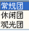
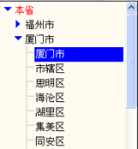
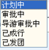
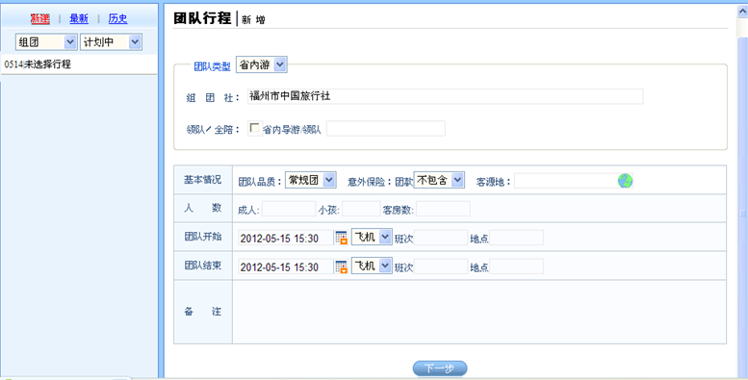

组团社：默认建团旅行社，不可编辑
领队：不可为空，如勾选 省内导游/领队 点击领队输入框，弹出导游选择界面进行选择

客源地、地点、班次：不可为空
团队开始时间：必须大于当前日期
团队结束时间：必须大于团队开始时间

2、地接社/导游/车辆

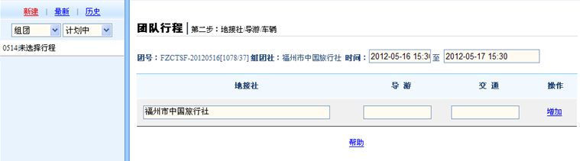

- 点击地接社输入框 进行选择

- 点击 导游输入框
同团队基本信息 领队选择

C. 点击 交通输入框

可根据输入信息在 公司名称、车牌、司机、电话、座位 中模糊查找，列出满足条件的记录供选择

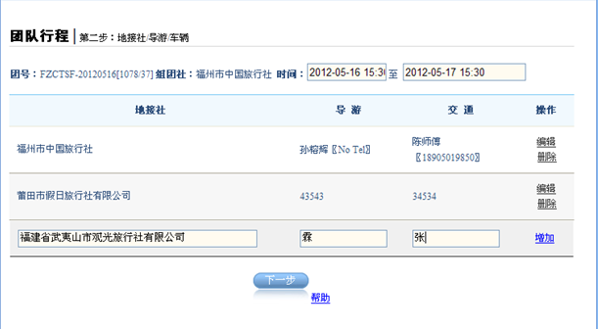

点击下一步 团队表添加一新组团记录，行程名称显示为【开始日期】|行程名称

3.2.2 团队查询

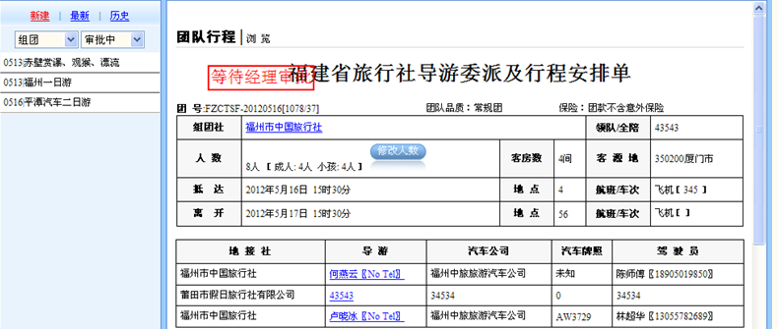

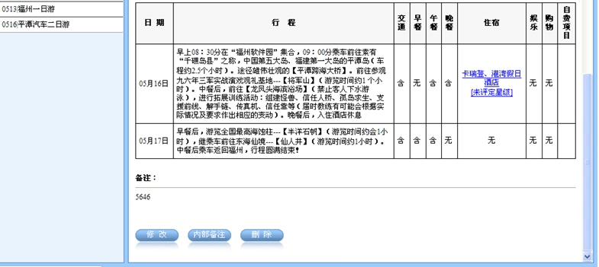
1、点击 旅行社 显示旅行社信息
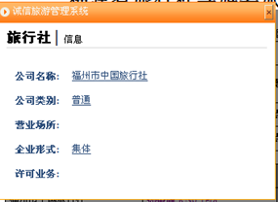

2、点击导游姓名，显示导游信息

3、点击 酒店名称 显示酒店信息
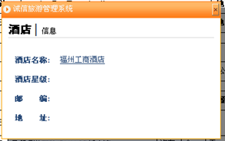

5.2团队信息表
Code | Name | Data Type | Primary Foreign | Comment
Team_ID | 团队ID | INTEGER | PRIMARY
Team_No | 团号
 | 线路ID
 | 组团性质 |  |  | 0—组团，1—地接
 | 状态 |  |  | 0—计划中，1—审批中，2—导游审批中，3—已成行  ，4—已发团，5—结束？
 | 团队类型 | VARCHAR(40) | FOREIGN | 0—省内游，1—省外游
 | 组团旅行社ID | INTEGER |  | 关联商家ID
 | 省内领队/全陪ID | INTEGER | UNIQUE
 | 省外领队/全陪姓名 | VARCHAR(20)
 | 团队品质 | INTEGER |  | 0--常规团，1—休闲团，2—观光团
 | 意外险 |  |  | 团款是否包含意外险，0—不包含，1—包含
 | 客源地 |  |  | 区域|省|市|区
 | 成人数
 | 小孩数
 | 客房数
 | 团队开始时间 |  |  | 日期 时间，必须大于当前时间
 | 出发时使用交通工具 |  |  | 0—飞机，1—火车，2—轮船，3—汽车，4—其他
 | 出发时乘坐班次
 | 出发时目的地地点
 | 团队结束时间 |  |  | 日期 时间，必须团队开始时间
 | 回程时使用交通工具 |  |  | 0—飞机，1—火车，2—轮船，3—汽车，4—其他
 | 回程时乘坐班次
 | 回程时目的地地点
 | 备注
 | 旅行社评价 |  |  | 0-5颗星
 | 导游评价 |  |  | 0-5颗星
 | 行程ID

5.4线路基本信息表
Code | Name | Data Type | Primary Foreign | Comment
 | 线路ID
 | 线路名称
 | 团队品质
 | 游览地区 |  |  | 区域|省|市
 | 同行报价（元/人）
 | 公开报价（元/人）
 | 行程说明
 | 发团日期
 | 景区照片 |  |  | 上传图片[高度:350px; 大小200KB]:
 | 主要适应地区 |  |  | 区域
 | 常规行程标志 |  |  | 1—常规行程，0—非常规行程
 | 是否发布

5.3团队地接社表
Code | Name | Data Type | Primary Foreign | Comment
 | 团队ID | INTEGER | PRIMARY
 | 地接社ID
 | 导游ID |  |  | 导游姓名？
 | 汽车公司ID
 | 汽车牌照
 | 驾驶员姓名
 | 驾驶员手机电话

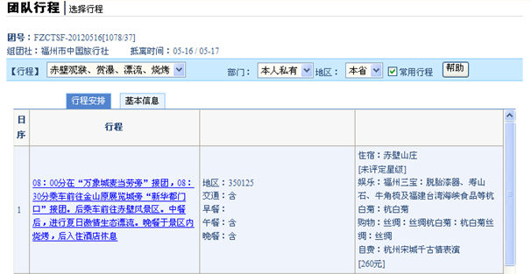
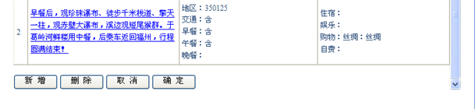
点击“确定”弹出如下提示

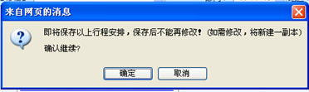


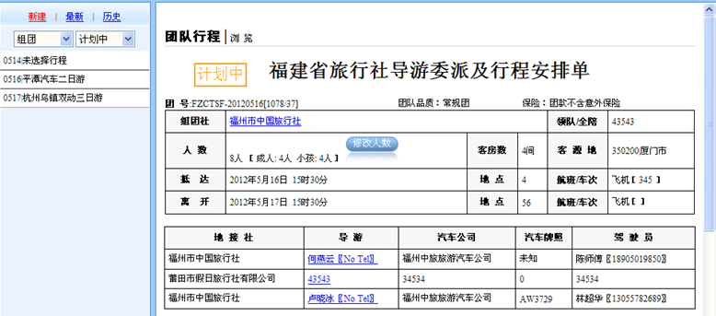
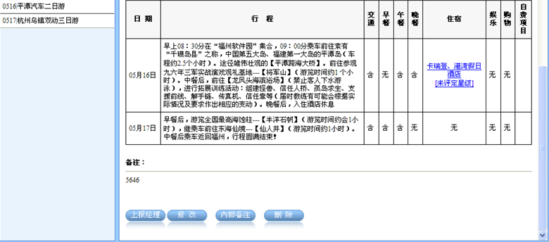

3.7 个人账户管理
1 . 个人资料修改

2. 密码修改（使用先行现有功能）
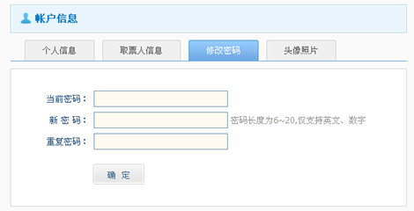
3.帐号信息（Account）
Code | Name | Data Type | Primary Foreign | Comment
Account_ID | 帐号ID | INTEGER | PRIMARY
password | 密码 | varchar(32)
 | 会员帐号 | varchar(20)
uname | 姓名 | VARCHAR(40) | FOREIGN
nick | 会员昵称 | varchar(20)
sex | 性别 | Integer |  | 0—女，1—男
head | 头像 | varchar(255)
person_info | 出生年,出生月,出生日,省份,城市,区县 | varchar(255)
 | 身份证号 | varchar(13)
mobile | 手机号 | char(20)
tel | 联系电话 | char(20)
 | 传真
 | QQ
 | MSN
email | 电子邮箱 | varchar(30)
 | 网址
 | 邮政编码
address | 通讯地址 | varchar(255)
 | 称呼
 | 民族
 | 出生年月
 | 身份 |  |  | 0—游客，1—会员，2--旅行社管理员，3—导游，4—监管部门监管员，5—平台管理员
 | 照片
 | 状态 |  |  | 空闲，忙（XXX时间，XXX）姓名[外]电话号码？
lvl | 会员等级 | smallint(6)
jz | 登录禁止 | Integer |  | 0—正常，1—禁止
act | 激活与否 | Integer |  | 0—未激活，1—激活
dlogin | 登录次数，每天清0 | Integer
cz_time | 重置时间 | Date
last_time | 最后登录
create_time | 注册时间
cname | 联系人姓名
cmobile | 联系人手机号码
 | 注册日期
 | 审核状态 |  |  | 0—未审核,1—审核通过

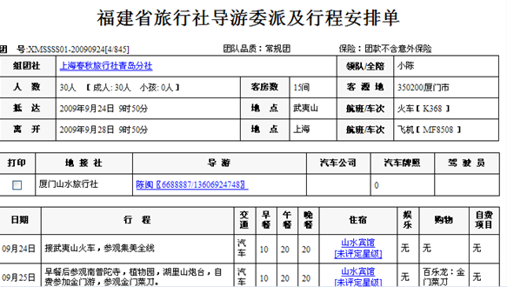

3.8 公告发布
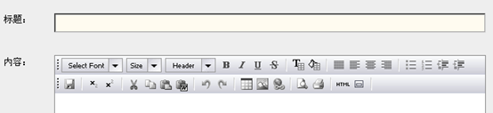
1、公告发布、撤销

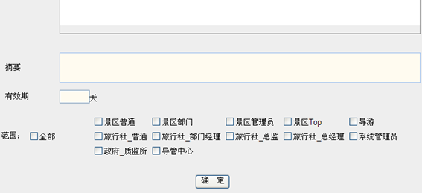

2、公告显示
- 根据用户所在部门及用户等级，显示允许他看的未作废公告
- 公告栏只显示公告标题，点击公告题目显示公告内容
- 公告按发布时间倒叙排列，即 最新的公告排在最前面

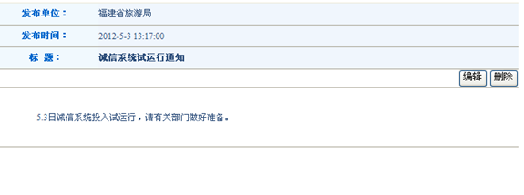
3.公告表

Code | Name | Data Type | Primary Foreign
 | 公告ID | INTEGER | PRIMARY
 | 标题 | VARCHAR(40)
 | 摘要
 | 内容
 | 有效期（天）
 | 创建日期
 | 发布单位
 | 发布范围

按时间倒序排列显示系统近1周的公告，不够显示，显示"more",点击"more" 转入公告页面显示所有有效期内公告

3.9行程查询
旅行社、景区、酒店、交通公司、娱乐项目商家 能查询到某日需要服务的旅行团人数等信息

四、数据结构

4．1．区域表
Code | Name | Data Type | Primary Foreign | Comment
 | 区域ID | INTEGER | PRIMARY
 | 区域名称 | VARCHAR(40) | FOREIGN | 区域：华东/华北/…  省：山东/陕西/。。。
 | 简称 | VARCHAR(20)
 | 区域等级标记 | INTEGER |  | 0—区域，1—省，2—市，3—县区
 | 父区域ID | INTEGER | UNIQUE
 | 邮政编码 | INTEGER
 | 长途区号 | INTEGER
 | 旅行社数量 | INTEGER

4．2．用户表

4．3．二维码表

五、附件

1、福建省旅行社导游委派及行程安排表
